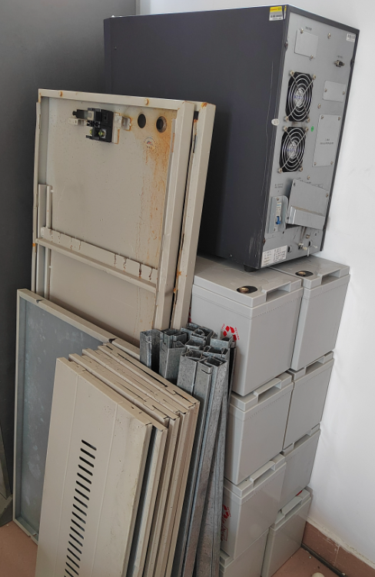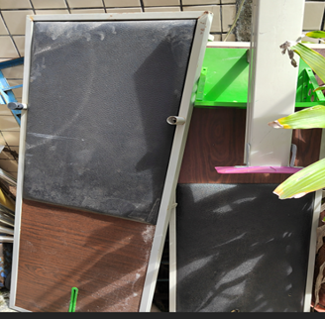
编号：220070200002在线式UPS电源-舞台准备室
编号：371600000002坐位体前屈测试仪 -2栋教学楼后面
371600000001仰卧起坐测试仪-2栋教学楼后面
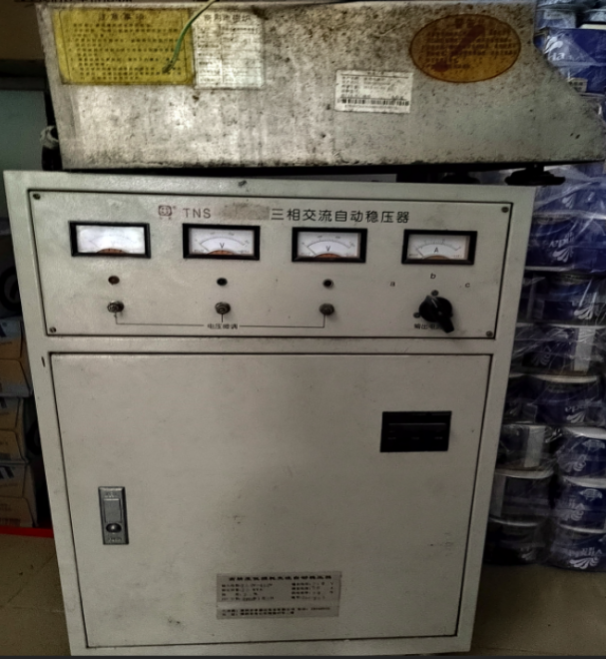
编号：220070100001三相稳压电源-楼梯间 编号：220100500002电磁炉-楼梯间
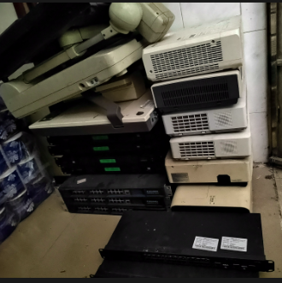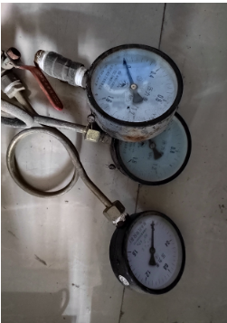
编号：202020000050、202020000052、202020000056、202020000037、202020000044、202020000045、202020000046、2020200000048、2020200000049、投影机-楼梯间
编号：201990000017、201990000019、201990000021、201990000023、201990000027、康信达中控-楼梯间
编号：201990000013、201990000007、201990000035交换机-楼梯间
编号：202020000042、202020000043、202020000041、实物展台=楼梯间
编号：201990000013、201990000007、201990000035交换机3台-楼梯间
编号：327019900002、327019900003、327019900005、消防管压力
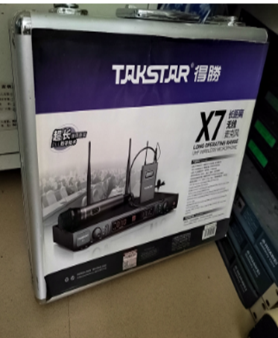
编号：232110600022无线麦克风-楼梯间、
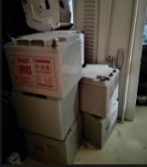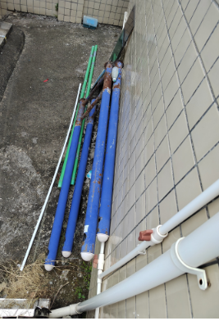
编号：2019000072不间断电源-楼梯间
编号：37199000001、37199000002、倒立架-电房
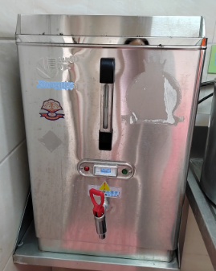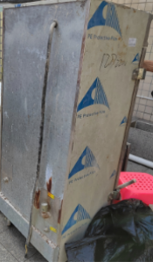

220100500009开水器、220100500001蒸钣柜-厨房杂物间
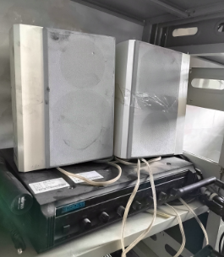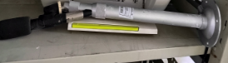
232110600021麦克风、232110300013声音处理器、232111100001、232111100002声音响-厨房三楼
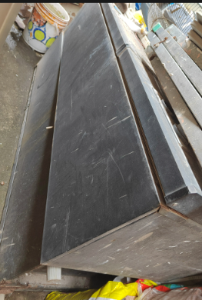
2102309000001消毒柜-大办室后面
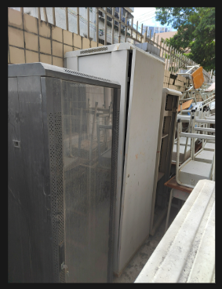
编号：201070100009配电柜、201990000033网络服务器机柜、201070100001机柜、
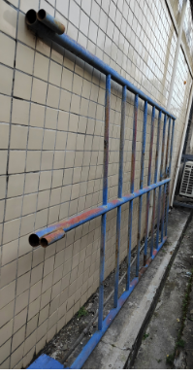
编号：371990000006肋木-财务室后门

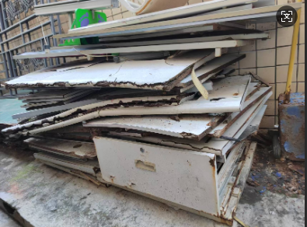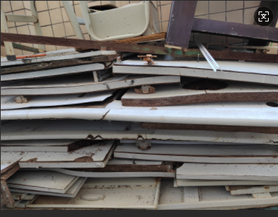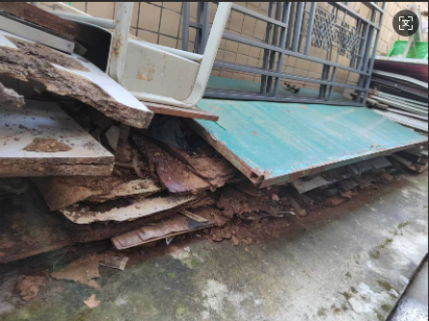
编号：601059900011三门书柜、601020000384防火板电脑台;编号：601059900014舞蹈室衣物柜-保管室601020000126电教室主席台;编号：601020000146、601020000256多媒体讲台，601020000182维修台-财务室后门
编号：601020000263办公桌，6010200000683.6米会议台，6010200000126电教室主席台601059900007资料柜-财务室后门
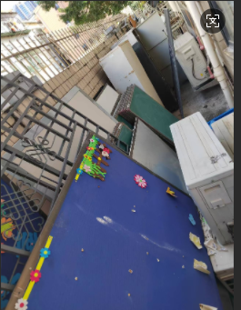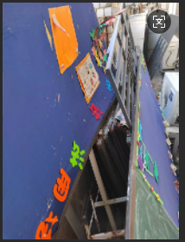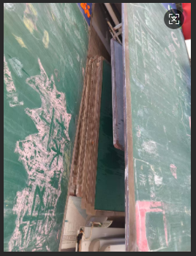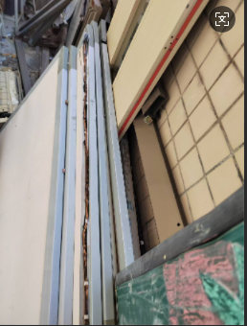
编号：202050000004；202050000008；202050000012；202050000013；202050000014；202050000015；202050000017、202050000007鸿合HVE-7088电子白板；编号：202050000010、2020500000016华丑平行推拉板-大办室后面编号：2029900000001、2029900000005、2029900000011、2029900000016、2029900000019、2029900000023、2029900000032推拉式书写板-大办室后面编号：202990000002、202990000004、202990000026、202990000020、202990000029、202990000031、202990000037、202990000030、202990000012软木、黑板组合式宣传后黑板；202050000001电子白板普罗米修斯、202050000016华扭平行推拉板-大办室后面

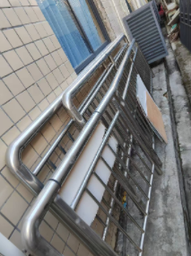编号：103990000006不锈钢扶拦-财务室后门
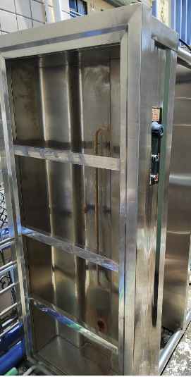编号：2018000002烹调电器-电房
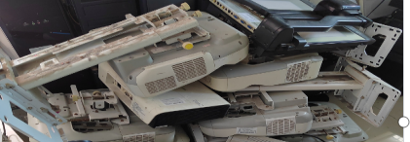
202020000047、202020000051、202020000053、202020000054、202020000055、202020000057、202020000058投影仪；2019000018、2019000017实物展台；

